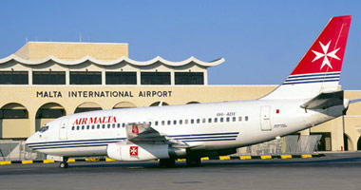
Samedi 9 Avril 2022 : MALTE
6h30 : Départ Mairie de Longueau en car
10h20 : Décollage du vol régulier (Air Malta). Vol sur A 320 de 2h45.
Vers 13h30 : Accueil à l’aéroport, Rencontre avec votre guide francophone, pour toute la durée de votre séjour. Déjeuner tardif à Marsaxlokk dans un village de pêcheurs. Transfert vers votre hôtel. Installation pour 7 nuits. Verre de bienvenue à l’arrivée à l’hôtel. Dîner à l’hôtel.
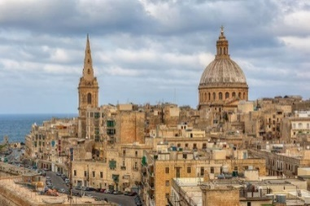
https://www.plazahotelsmalta.com/
Dimanche 10 Avril 2022 : LA VALETTE
Petit déjeuner buffet à l’hôtel.
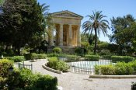
Départ pour la visite de la ville. La fondation de la capitale de l’île remonte à 1566 sur décision du grand maître de l’Ordre, le Français Jean de La Valette. La cité est un ensemble étonnant d’architecture militaire et d’art baroque. Au cours de cette journée vous verrez les jardins d’Upper Baracca, le Palais des Grands Maîtres et la Cathédrale St-Jean du XVIe siècle, ancienne église conventuelle de l’Ordre, un chef-d’œuvre de l’art baroque avec de remarquables pierres tombales en marqueterie. Déjeuner inclus en cours de route. Pour terminer cette visite nous assisterons au « Malta Expérience», un court métrage remarquable retraçant l’histoire de Malte jusqu’à nos jours.
Retour à l’hôtel pour le dîner et logement.

Lundi 11 Avril : : LE SUD DE L’ILE ET LES PORTS
Petit déjeuner buffet à l l’hôtel.
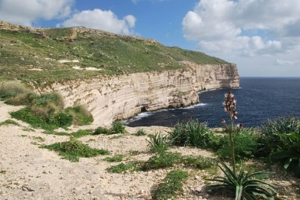
Départ le matin en autocar vers les falaises de Dingli puis continuation pour le village de Siġġiewi où nous visiterons «The Limestone Heritage», un musée thématique sur la pierre locale, un voyage fascinant à travers l’histoire de l’extraction et du travail de la pierre calcaire dans les îles maltaises. Continuation vers Marsaxlokk, un petit village des pêcheurs. C’est dans cette localité que vous pourrez photographier les « luzzu», les barques de pêcheur peintes en couleurs vives et portant sur leur proue l’oeil d’Osiris. Déjeuner inclus en cours de route. Dans l ‘après-midi un tour des ports. C’est à bord d’un bateau de plaisance que vous pourrez contempler l’impressionnante architecture défensive des Chevaliers de St-Jean et admirer les criques du port de Marsamxett et le Grand Port, considéré comme l’une des plus belles rades d’Europe.
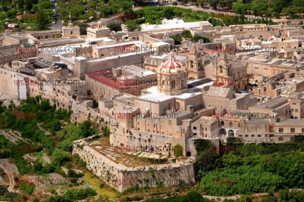
Retour vers l’hôtel pourle dîner et logement.
Mardi 12 Avril : MDINA – RABAT - MOSTA
Petit déjeuner buffet à l’hôtel
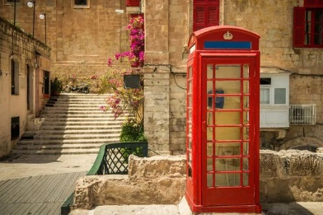
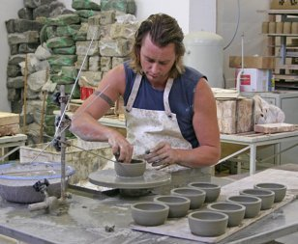
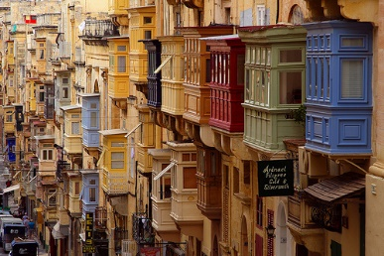
Le matin départ pour Mdina, au coeur de l’île. Visite de la “Cité du Silence” qui est, avec La Valette et Rabat, l’un des ensembles architecturaux les plus impressionnants de l’île. L’ancienne capitale, ville historique et ville musée, perchée sur un piton rocheux, enserre dans ses remparts un dédale de rues étroites bordées de belles demeures patriciennes, d’église baroques, de couvents et palais. Flânez dans les ruelles pour mieux comprendre l’histoire passionnante de Malte et de son ancienne capitale Mdina, la merveilleuse Cité du Silence. Continuation vers Rabat et visite du musée Wignacourt un édifice de style baroque, autrefois résidence du collège des chapelains de l’Ordre des chevaliers de Malte. Ce collège fut construit sur l’ordre du Grand Maître Alof de Wignacourt (1601-1622) et achevé en 1749. En sous-sol du musée, la Grotte de St-Paul : la tradition veut que saint Paul y ait résidé lors de son séjour à Malte. Continuation vers le centre d’artisanat de Ta’ Qali, où vous aurez l’opportunité d’apprécier le travail à la main de plusieurs artisans (dentelle, tissage, verre soufflé et filigrane d’argent). L’un des points forts de cette visite est un arrêt aux «Bristow Potteries» où les potiers vous dévoileront leurs secrets. Déjeuner inclus en cours de route. Visite de l’église de Mosta, dominée par l’énorme coupole de l’église néo-classique Ste-Marie, haute de 67 mètres, la troisième coupole du monde par sa taille. Cette journée termine avec la visite des jardins botaniques de San Anton.
Retour à l’hôtel pour le dîner et logement.

Mercredi 13 Avril : : JOURNEE LIBRE à La Valette
Petit déjeuner buffet à l’hotel
Journée et déjeuner libres pour profiter de La Valette, ou de la plage…..
Dîner et logement à l’hôtel.

Jeudi 14 Avril : : ILE DE GOZO
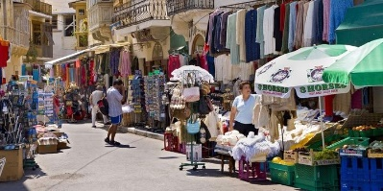
Petit déjeuner buffet à l’hotel
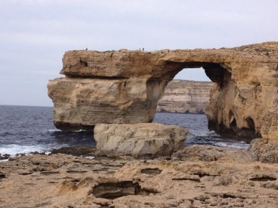
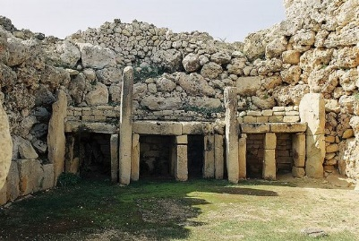
Départ le matin en autocar pour l’embarcadère de Ċirkewwa à l’extrémité ouest de l’île, suivi par une traversée en ferry de 25 minutes, puis débarquement à Mġarr, le port principal de Gozo. Vous aurez ainsi l’occasion de voir au large Comino, une autre île de l’archipel maltais (1800m de long), où vivent seulement une trentaine de personnes. Dès l’arrivée à Gozo, cap sur Dwejra Bay, un site naturel impressionnant qui regroupe le Fungus Rock, un énorme rocher cylindrique isolé à l’entrée de la baie et une mer intérieure (Inland Sea) qui communique avec le large par une ouverture naturelle. Puis nous nous rendons à Rabat pour visiter sa citadelle. Un point fort de la visite à Rabat sera « Gozo 360°», un montage audiovisuel sur grand écran retraçant l’histoire de l’île. Ensuite, après la visite des temples mégalithiques de Ġgantija, un arrêt à Xlendi, un village typique de pécheurs plein de charme. Déjeuner inclus en cours de route. Retour à l’hôtel pour le dîner, et logement

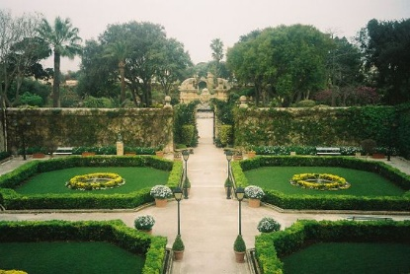
Vendredi 15 Avril : : PALAIS PARISIO ET LA GROTTE BLEUE
Petit déjeuner buffet à l’hotel
Matinée libre. Déjeuner à l’hôtel.
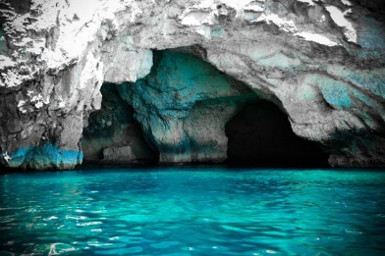
Départ pour le Palazzo Parisio construit au XVIIIe siècle, un véritable trésor d’objets d’arts et une attachante demeure familiale. Située au coeur même du village pittoresque de Naxxar, ce palais imposant est un lieu étonnant qui mérite d’être exploré. Vous y découvrirez la quintessence de la noblesse maltaise authentique et son séduisant style de vie. La visite d’une telle gentilhommière est une fascinante découverte et incite à la rêverie : laissez libre cours à votre imagination, que vous soyez dans la vaste salle de bal, la chapelle de famille aux détails minutieux ou dans les splendides jardins entourés de murs et l’Orangerie. Puis une courte promenade dans l’une des vieilles rues de Naxxar avant de nous rendre à Wied iż-Żurrieq, où, si le temps le permet, les pêcheurs vous feront admirer le reflet de la lumière sur les fonds marins de la Grotte Bleue
Retour à l’hôtel pour le dîner, et logement
Samedi 16 Avril : DEPART
Petit déjeuner buffet à l’hôtel, profiter encore une fois de la Valette.
Transfert vers l’aéroport. Assistance aux formalités. Vol retour. Décollage 15h10
Arrivée Orly 17h50 Retour vers Longueau.

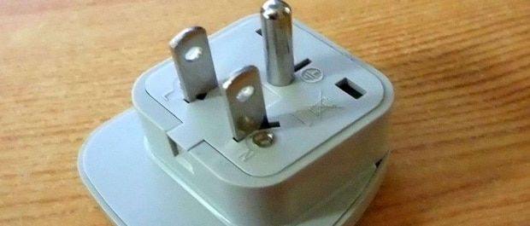
Les prises maltaises ont trois connecteurs. Vous devez utiliser un adaptateur pour brancher votre ordinateur, recharger les batteries de vos portables et appareils photos.

Bulletin d’inscription…

Nom :……………………………………………...Prénom :……………………………

:………………………………………….. Courriel : ……………………………..

Date de Naissance : ……………………………………………..
N° Passeport ou Carte d’Identité :……………………………………………
Adhérent n° : 80330 20……………………………………….
Participera au voyage………………………………………………………
Avec …………………………………………………dont ….enfants

- Pour confirmer l’inscription, merci de joindre un chèque de 300 €/personne au nom du CJEVL, inscriptions par ordre d’arrivée des chèques puis liste d’attente….

- Nous vous demanderons ensuite une provision de 200€ pour le 15/12/2021...

- Paiement du solde avant le 28 février 2022, avec le nombre d’inscrits…

Pour éviter trop de courrier, les 2 chèques peuvent être envoyés avec l’inscription, ils seront relevés aux dates indiquées.
Une réunion préparatoire au circuit sera prévue en Mars 2018…

Le solde sera demandé avant le 28 février 2022...
Ci joint …. Chèque(s) au nom du CJEVL de ………€.

Ou à faire parvenir :
- Au siège du Comité 123 rue Foch 80330 Longueau,
- À M. Jean Pierre GLATZ

Les formalités d'entrée à Malte.
Votre passeport ou une carte nationale d'identité en cours de validité est nécessaire pour entrer à Malte. Attention votre carte d'identité française doit dater de moins de 10 ans sinon vous risquez de ne pas pouvoir prendre l'avion.

Balade à MALTE
Base Prestations | 25 | 35 | 45
Prix de Vente En Double | 1 215,00 € | 1 165,00 € | 1 130,00 €
Individuelle | 1 375,00 € | 1 325,00 € | 1 290,00 €

Tarification du Circuit Malte Avril 2022...

A ce jour, nous disposons de 35 places...

